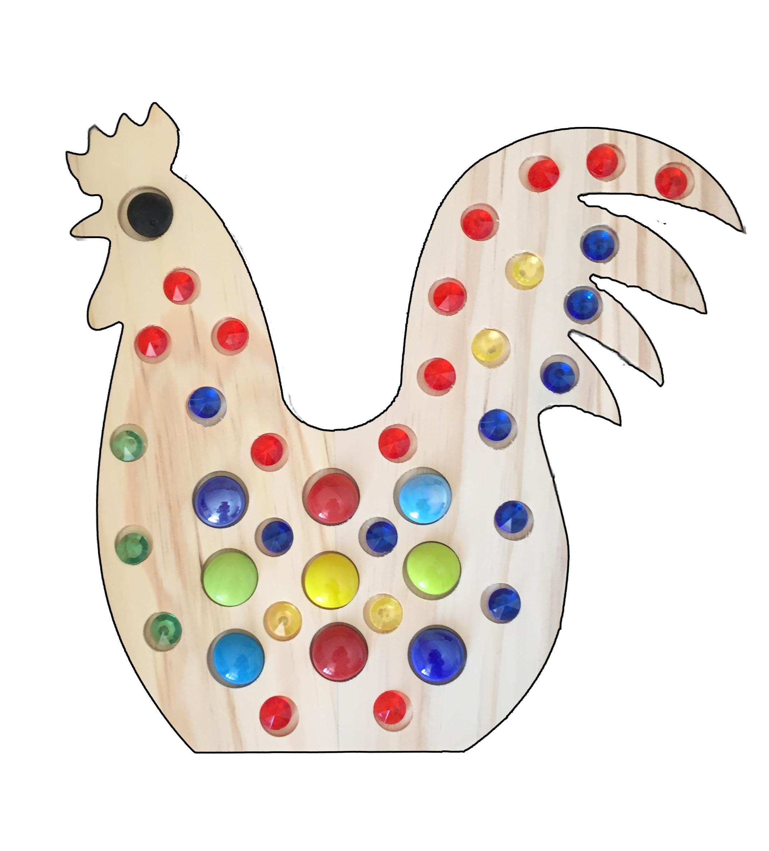

Hahn gefüllt mit Füllung 1 € 7.- (Artikelnummer: ZF Hahn1)

**HAHN**